Изменение данных по рулону. Для прокатки 2 в 1.
- ВАЖНО!!! Все данные необходимо менять только рулоны свариться с предыдущим!! Но не позднее того как рулон подойдет к 1 клети.
- Находим в списке график производства необходимые рулоны. ПЕРВЫЙ из которого будет производиться 2в1
- Нажимаем на правую кнопку мыши и выбираем <Show PDI Data>.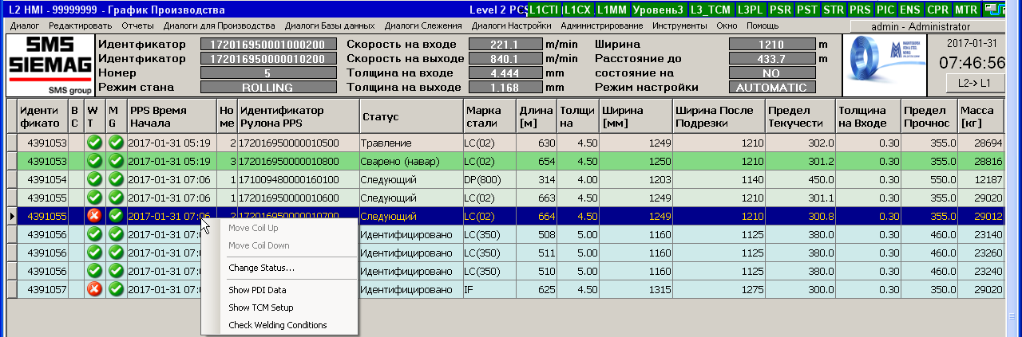

- Запоминаем ID исходящего рулона как показано на рис. ниже. 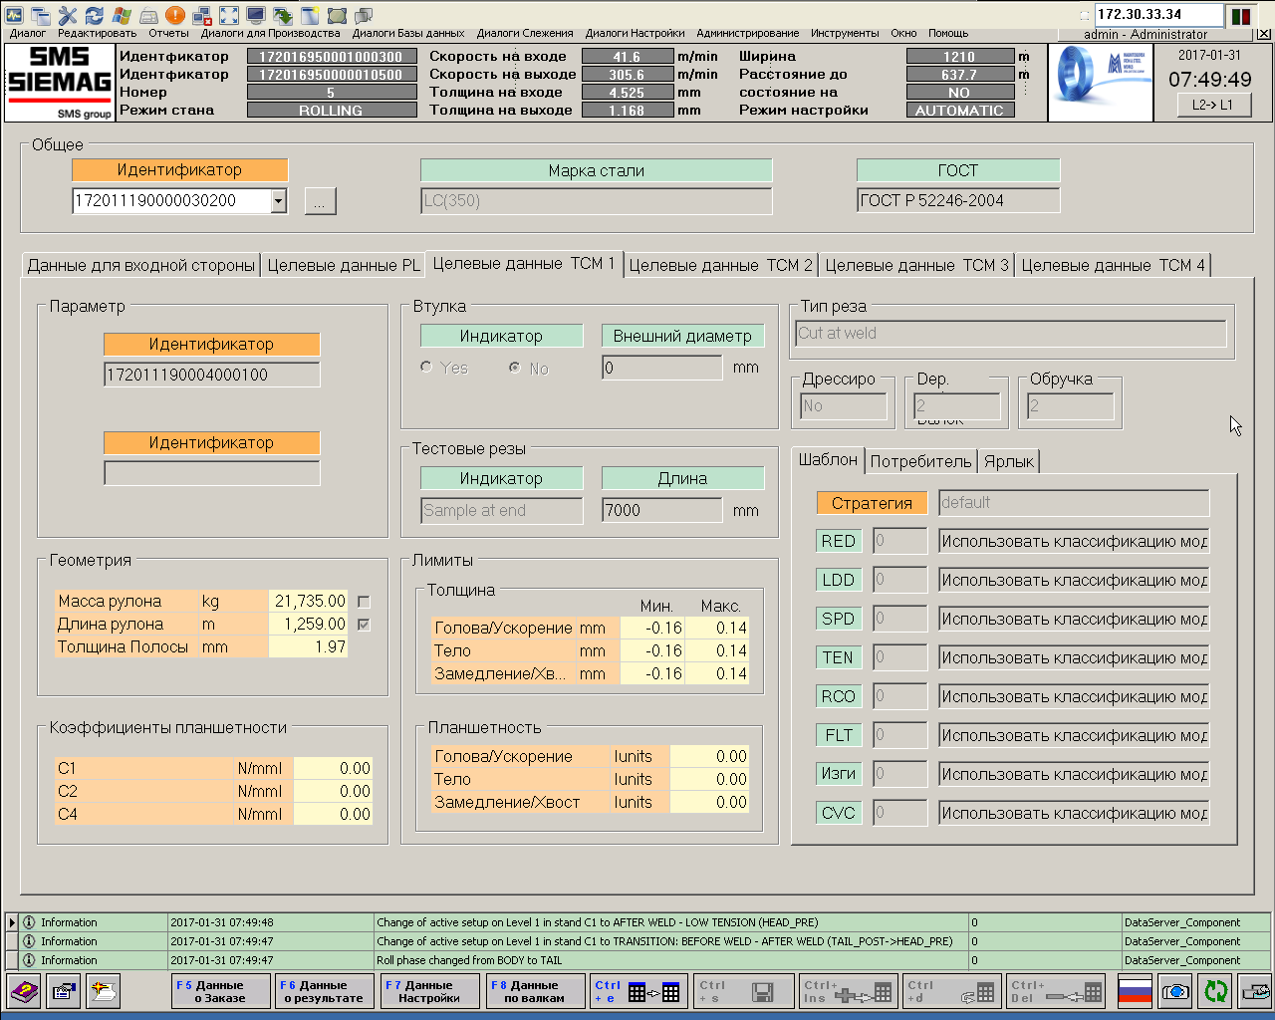
- Далее аналогично открываем следующий рулон и при помощи кнопок <Ctrl+e> редактируем ID ВТОРОГО рулона. Затем сохраняем данные второго рулона <Ctrl+s>. В дано случи id 172011190004000200 поменялся на 172011190004000100.